**长治市12345政务服务热线工单**

**工单单号**：20250319130726571158（1301）

|  |  |  |  |  |  |  |  |
| --- | --- | --- | --- | --- | --- | --- | --- |
| **诉求人** | 谢** | **联系电话** | 151****7671 | | **工单类型** | | 求助工单 |
| **事发地址** | 长子县大堡头镇东庄村 | | | | | | |
| **转办时间** | 2025-03-19 | | | **限办时间** | | 2025-03-24 | |
| **内 容** | 谢女士来电反映：自己曾就“长子县大堡头镇东庄村占用耕地建铁塔相关问题”（事务编号: 20250302211237461140）向我热线反映。市民表示问题未得到解决，村委只是过来询问了一下，且态度不好爱答不理，补偿款仍未发放。现谢女士来电求助，希望相关部门调查核实，帮助解决上述问题。 | | | | | | |
| **转办意见** | 请长子县大堡头镇政府尽快核实有关情况，协调解决，于3月24日前回复。    长子县政府“12345”政务热线 | | | | | | |

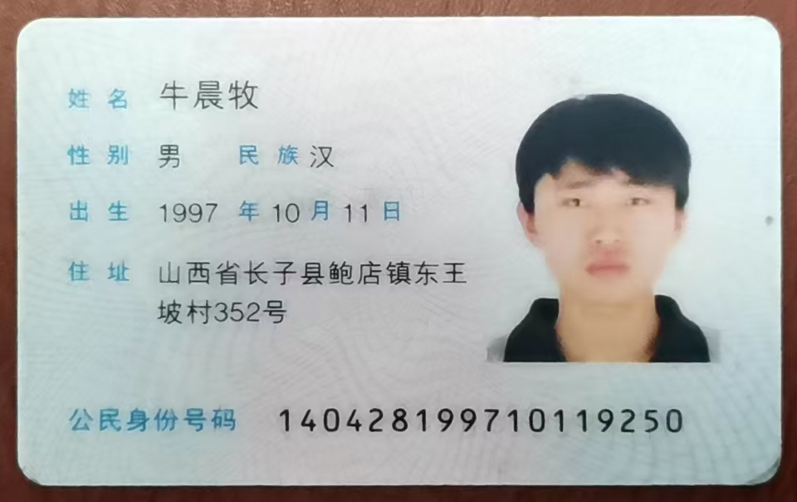1301工单处理表

处理单位(盖章)： 工单单号：20250319130726571158（1301）

|  |  |  |  |  |
| --- | --- | --- | --- | --- |
| 是否已联系群众 | 是 | 联系时间 | 3月24日 | |
| 是否已回复群众 | 是 | 回复时间 | 3月24日 | |
| 是否属实 | 是 | 部门回访满意度 |  | |
| 基本情况及现场检查情况（包括检查时间、检查单位、检查内容及发现的问题等） |  | | | |
| 处理结果及沟通情况（根据国家的相关法律法规进行的处理情况） | 经了解东庄村本次铁塔占地事宜所有补偿款均未发放，主要由于该村民对补偿款要求过高远超过合理补偿标准。下一步东庄村将尽快积极与村民协商解决。 | | | |
| 处理人员 | 王** | 联系方式 | | 131****6232 |